УПРАВЛЕНИЕ ОБРАЗОВАНИЯ И АДМИНИСТРАЦИИ МУНИЦИПАЛЬНОГО РАЙОНА
«АЛЕКСЕЕВСКИЙ РАЙОН И ГОРОД АЛЕКСЕЕВКА»
БЕЛГОРОДСКОЙ ОБЛАСТИ

МУНИЦИПАЛЬНОЕ БЮДЖЕТНОЕ УЧРЕЖДЕНИЕ ДОПОЛНИТЕЛЬНОГО ОБРАЗОВАНИЯ «СТАНЦИЯ ЮНЫХ ТЕХНИКОВ»
МУНИЦИПАЛЬНОГО РАЙОНА
«АЛЕКСЕЕВСКИЙ РАЙОН И Г. АЛЕКСЕЕВКА»
БЕЛГОРОДСКОЙ ОБЛАСТИ

Компьютерная графика
по курсу Corel Draw
Методическая разработка

Разработал: руководитель объединения «Компьютерная графика» педагог дополнительного образования
Шевченко Николай Николаевич

Алексеевка 2013

АННОТАЦИЯ
Разработанные занятия по курсу Corel Draw позволяют школьникам в полной мере раскрыть возможности структуры системы Corel Draw, освоить приемы обработки графических изображений.
Предлагаемый курс лабораторных работ предназначен для изучения нового материала и закрепления навыков работы с программой Corel Draw. Детям, пропустившим занятия, можно будет легко восстановить пробелы, используя готовые разработки с минимумом теоретического материала и практическими заданиями. Учащиеся выполняют ряд практических заданий под руководством преподавателя и с помощью его советов, рекомендаций и набора полезных методик закрепляют изученный материал. В дальнейшем это позволяет самостоятельно создавать и редактировать графические изображения, что необходимо для выполнения макетов обложек книг, визиток, фирменных бланков, создания логотипов и открыток и т. д.
Использование готовых методических занятий позволяет вовлечь в активный учебный процесс детей с разным уровнем начальной компьютерной

"Занятие № 1"
Тема:
Рабочее окно CorelDraw. Знакомство с основными инструментами рисования
Цели лабораторной работы:
1. Знакомство с названием пунктов главного меню программы.
2. Выбор размеров и ориентации печатного листа.
3. Знакомство с возможностями инструментов.
4. Просмотр изображения.
Основные понятия:

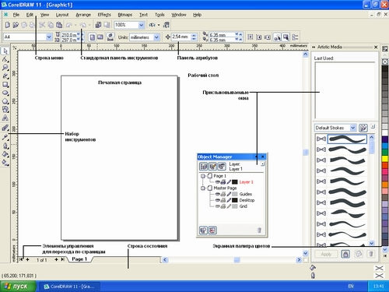
Панель инструментов — панель, на которой размещены пиктограммы всех инструментов для создания и редактирования изображений. Эта панель всегда должна находиться на экране.
Панель свойств (параметров) — панель, на которой отображаются свойства выбранного инструмента.
Палитра цветов — набор цветов для закраски рисунков.
Закон СогеlDraw - выделить объект и только после этого выполнять над ним преобразования.
Назначение пунктов главного меню:
• меню Файл содержит команды ввода/вывода изображений;
• меню Редактировать содержит команды редактирования изображений (копирование, удаление, размножение и др.);
• меню Показать содержит команды настройки экрана;
• меню Размещение содержит команды настройки рабочего листа, на котором создаются рисунки;
• меню Компоновать содержит команды упорядочения объектов, объединения нескольких объектов в один, разъединения объектов и др.;
•меню Эффекты содержит команды, реализующие различные графические эффекты;
• меню Битовые изображения содержит команды для работы с растровыми изображениями;
• меню Текст содержит команды редактирования текста;
• меню Инструменты содержит команды настройки интерфейса пользователя;
• меню Окно позволяет открыть одновременно несколько окон с рисунками и переключаться между ними в процессе работы. Кроме того, используя команды этого меню, пользователь может прятать или делать видимыми различные панели;
• меню Помощь предназначено для вызова встроенной справочной системы.
Задание № 1
Выбор размера и ориентации печатного листа.Меню Размещение/Настройки страницы.
Запустите программу СогеlDraw 11.
А) Установить книжную ориентацию рабочего листа 300ммХ300мм.
Б) Установить альбомную ориентацию рабочего листа формата А6.
В) Установить книжную ориентацию рабочего листа формата А4.
Задание № 2
Выбор инструментов.
В левой части окна программы СогеlDraw располагается панель инструментов.
А) нарисовать произвольную линию красного цвета;
Б) нарисовать ломаную линию синего цвета;
В) нарисовать замкнутую ломаную линию коричневого цвета;
Г) нарисовать прямоугольник и закрасить его красным цветом;
Д) нарисовать желтый круг;
Г) Инструмент Форма используется для изменения формы объекта. Скруглите в прямоугольнике углы.
Задание № 3
Выбор объектов и удаление.
Инструмент (Указатель) используется для выделения объектов перед их преобразованием (закраской, вращением, перемещением и т. Д.). Выделение нескольких объектов осуществляется Указателем с нажатой кнопкой Shift;
А) удалите все линии;
Б) измените заливку круга и прямоугольника.
В) Меню Редактировать/Выбрать/Все объекты и нажать кнопку Delete, вы удалите все объекты на рабочем листе.
Задание № 4
Создать изображения, показанные на рисунке.
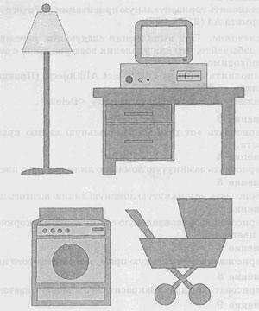

"Занятие № 2"
Тема:
CorelDraw. Основы работы с объектами.
Цели:
1. Научиться удалять, перемещать, вращать, масштабировать, копировать и зеркально отражать объекты.
2. Создание рисунков из простых геометрических примитивов.
Основные понятия:
Операции над объектами — — это перемещение, удаление, масштабирование, вращение, перекос, копирование, зеркальное отражение. Операции над объектами можно выполнять только в том случае, если эти объекты выделены.
Задание № 1
Создайте несколько объектов.
Удаление. Выделить объект и нажать кнопку Delete.
Перемещение. Установить курсор мыши на объект, нажать левую кнопку мыши и передвигать при нажатой кнопке.
Вращение. Щелкнуть мышью по объекту, после того, как объект уже будет выделен. Установить курсор мыши на одну из изогнутых стрелок и вращать объект принажатой левой кнопке.
Масштабирование. Установить курсор мыши на один их маркировочных квадратов. Курсор превратится в двунаправленную стрелку. Перемещать мышь при нажатой мыши.
Копирование. Выделить объект и нажать кнопку +.
Зеркальное отражение. Установить курсор на один из боковых маркировочных квадратов. Нажать левую кнопку мыши. Перемещать мышь при нажатой кнопке через объект в направлении зеркального отражения.
Задание № 2
Используя операции над объектами создать рисунки.
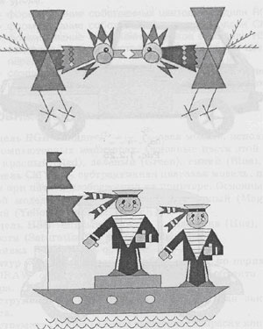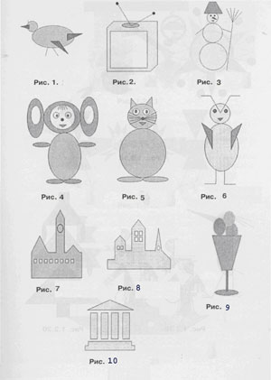"

«Занятие № 3"
Тема:
CorelDraw. Закраска.
Цели:
1. Создание заливки, состоящей из нескольких цветовых переходов.
2. Создание иллюстрации с использованием собственных цветов и заливки из нескольких цветовых переходов.
Основные понятия:
- инструмент Заливка используется для закраски объекта.
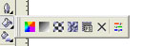
Однородная заливка закрашивает объект единым цветом.
Градиентная заливка обеспечивает создание цветового перехода.
Виды градиентных заливок: линейная заливка (обеспечивает цветовой переход вдоль прямой линии от одной стороны объекта к другой), радиальная заливка и заливка по квадрату (меняют цвет от внешнего контура к его центру), коническая заливка (обеспечивает переход цвета вдоль периметра объекта.)
Палитра – набор цветов.
Перед заливкой объект необходимо выделить, в противном случае произойдет смена установок по умолчанию.
Задание № 1
Создайте несколько объектов и попробуйте закрасить их различными способами заливки.
Задание № 2
Изобразите ручку или колесо обозрения, используя градиентную заливку для создания эффекта объема.
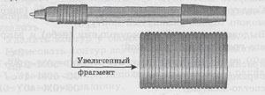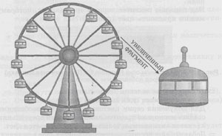

"Занятие № 4"
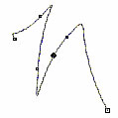
Тема:
CorelDraw. Создание рисунков из кривых.
Цель:
Научиться изменять формы кривой, создавать рисунок из кривых.
Основные понятия:
Важнейшие элементы кривых– узлы и траектории.
Узел – точка, в которой кривая меняет свое направление. Узлы становятся видимыми, если выбрать инструмент Форма и щелкнуть мышью на кривой.
Сглаженный узел – узел, в котором кривая плавно меняет направление.
Острый узел – узел, в котором кривая резко меняет направление.
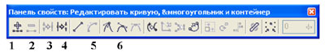
1 – добавление узла
2 – удаление узла
3 – объединить кривые
4 – разорвать кривую
5 – преобразование ломаной линии в кривую
6 - изменение типа узла
Задание № 1
Создать эскиз рисунка из ломаной линии. Преобразовать ломаную в кривую.
(Щелкнуть на ломаной инструментом Форма , а затем на панели свойств выбрать инструмент преобразование ломаной.) Отредактировать форму кривой.
Воспользоваться различными типами заливок для закрашивания рисунка.
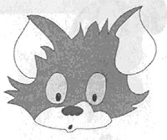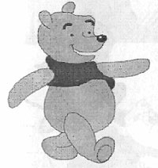

"Занятие № 5"
Тема:
CorelDraw. Упорядочение и объединение объектов.
Цель:
Рассмотреть особенности группирования, комбинирования и сваривания объектов.
Основные понятия:
Упорядочение объектов – изменение взаимного расположения объектов друг относительно друга.
Группирование – способ объединения объектов, при котором объекты остаются независимыми друг от друга, они только удерживаются вместе.
Комбинирование – способ объединения объектов, при котором объекты сливаются в новый объект с единым контуром и заливкой.
Сваривание – способ объединения объектов, при котором не сохраняются контуры объектов и удаляются все перекрывающие друг друга части.
Задание № 1
Изменить порядок расположения объектов. Компоновать/ Порядок …
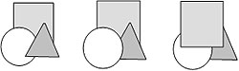
Задание № 2
Создать исходное положение объектов на рисунке. Выполнить взаимное выравнивание объектов. Компоновать/ Выровнять и выпустить…
Задание № 3
А) Сгруппировать объекты. Разгруппировать. Компоновать/ Группа;
Б) Скомбинировать. Разъединить скомбинированные объекты. Компоновать/ Комбинировать;
В) Выполнить сваривание объектов. Компоновать/ Формирование/ Сварка.
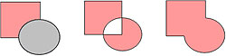
А) Группировка Б) Комбинирование В) Компоновать/ Сварка

"Занятие № 6"
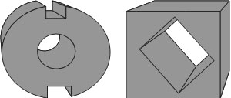
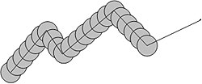
Тема:
CorelDraw. Эффекты объема и перетекания.
Цель:
познакомить учащихся с эффектами объема, перетекания и научить применять эти эффекты на практике.
Основные понятия:
Перспектива - способ изображения объемных тел на плоскости, при котором объекты изображаются уменьшительными по мере их удаления от зрителя; образы параллельных линий, уходящих в бесконечность, могут пересекаться.
Эффект объема – специальный эффект, который создается методом выдавливания.
Перетекание (переход от одного объекта к другому) – специальный эффект, который позволяет получить произвольное число промежуточных объектов между начальным и конечным объектами.
Задание № 1
Создать перспективное изображение .
А) нарисовать плоский рисунок;
Б) Компоновать/ Комбинировать;
В) Применить Интерактивное выдавливание
Задание № 2
Создайте объемные изображения снежинок.
Задание № 3
Построить перетекание между двумя кругами.
А) нарисовать начальный и конечный объекты;
Б) Создать перетекание с помощью инструмента ;
В) Создать произвольную траекторию;
Г) Используя инструмент Свойства пути/ Новый путь, указать на новую траекторию.

СПИСОК ЛИТЕРАТУРЫ
- Д. Ф. Миронов. CorelDRAW 12. Учебный курс.
- Федорова А.В. CorelDRAW Х3. Экспресс-курс.
- Стивен Шварц. CorelDraw 11 для Windows.
- Михаил Бурлаков. CorelDRAW 12 в подлиннике.

Анкета участника
регионального этапа Всероссийского конкурса методических разработок в помощь организаторам научно-технического и художественного творчества обучающихся
Территория Алексеевский район
Образовательное учреждение Муниципальное бюджетное учреждение дополнительного образования «Станция юных техников» муниципального района «Алексеевский район и города Алексеевка» Белгородской области
Номинация Методическая разработка _
Сведения о конкурсанте
1. Ф.И.О. (полностью) Шевченко Николай Николаевич
2. Фотография

3. Дата рождения 23 апреля 1965 г.
4. Место работы, должность Муниципальное бюджетное учреждение дополнительного образования «Станция юных техников» муниципального района «Алексеевский район и города Алексеевка» Белгородской области
5. Адрес места работы, телефон Белгородская область, город Алексеевка, ул. Гагарина,1, 8(47234 ) 3-25-50
6. Домашний адрес, телефон с Афанасьевка, Алексеевского района Белгородской обл . Тел 5-67-31
7. Сведения об образовании высшее
8. Стаж работы 24 года
9. Квалификационная категория высшая

РЕЦЕНЗИЯ
на методическую разработку
1. Фамилия, имя, отчество рецензента (полностью): Широких Сергей Владимирович
2. Должность, место работы: Муниципальное бюджетное учреждение дополнительного образования «Станция юных техников» муниципального района «Алексеевский район и города Алексеевка» Белгородской области
3. Фамилия, имя, отчество автора (полностью) Шевченко Николай Николаевич
4. Название методической разработки : Компьютерная графика по курсу Corel Draw
5.Должность: педагог дополнительного образования
6. Полное название образовательного учреждения, его номер: Муниципальное бюджетное учреждение дополнительного образования «Станция юных техников» муниципального района «Алексеевский район и города Алексеевка» Белгородской области
7. Адрес образовательного учреждения Белгородская область, г. Алексеевка, ул.Гагарина д. 1 Тел. 8(47234) 3-25-50
Отзыв рецензента
Методическая разработка «Компьютерная графика по курсу Corel Draw» представляет собой материал, основанный на результатах практического опыта педагога.
Разработка по своей актуальности отвечает современным требованиям дополнительного образования и соответствует тематике «Информатика, вычислительная техника, электроника и радиоэлектроника». Основное внимание педагог уделяет совершенствованию развития практических навыков работы в программе Corel Draw, повышению уровня профессиональной подготовки учащихся и расширению их кругозора, развитию творческих способностей.
Работа рассчитана на реальную возможность выполнения макетов обложек книг, визиток, фирменных бланков, создания логотипов и открыток и т. д. может быть использована на занятиях в кружках компьютерной графики, на уроках информатики в школе, техникуме. В своей структуре работа содержит необходимые аспекты и является методическим подспорьем для начинающих руководителей кружков.
Разработка апробирована в течение ряда лет.
Методическая разработка выдержана по структуре. Материал изложен доступно, кратко, хорошо проиллюстрирован.
На основании протокола заседания жюри СЮТ методическая разработка Шевченко Н.Н. «Компьютерная графика по курсу Corel Draw» получила 32 балла и рекомендуется для участия во II этапе областного конкурса.
Рецензент _________________ С. В. Широких
«8» апреля 2013 г.
